2018年
清远市清新区公路服务中心部门预算

目 录

第一部分 清远市清新区公路服务中心（部门名称）概况
- 主要职责
- 机构设置
第二部分 2018年部门预算表
- 收支总体情况表
- 收入总体情况表
- 支出总体情况表
- 财政拨款收支总体情况表
- 一般公共预算支出情况表（按功能分类科目）
- 一般公共预算基本支出情况表（按支出经济分类科目）
- 一般公共预算项目支出情况表（按支出经济分类科目）
- 一般公共预算安排的行政经费及“三公”经费预算表
- 政府性基金预算支出情况表
- 部门预算基本支出预算表
- 部门预算项目支出及其他支出预算表
第三部分 2018年部门预算情况说明
第一部分 清远市清新区公路服务中心
概况
- 主要职责
（一）、贯彻执行国家和省有关公路管理工作的方针政策和法律法规；
（二）、参与拟订区国省道公路路网规划，参与管养公路建设、改造项目的申报，施工管理，工程技术档案验收，改造项目的交（竣）验收。负责区属国省道公路建设项目可行性研究报告、建设方案和施工图设计的审核工作；
（三）、承担区属国省道公路新（改）建、路面大中修、危桥改造等工程项目的实施工作；
（四）、负责管养辖区国省道公路、桥梁和隧道和公路标志线的日常养护、保修和水毁抢修复等。负责区属国省道公路的养护管理年度计划和考核指标，落实养护计划执行和养护质量；负责公路养护专项资金的拨付和管理工作；
（五）、负责宣传、贯彻执行公路管理的法律、法规和规章；保护路产；实施路政巡查；维护公路养护作业现场秩序；参与公路工程交工、竣工验收；依法对各种损坏公路设施的行为进行索赔以及法律、法规规定的其他职责；
（六）、负责推广应用公路科技项目成果，促进公路行业科技进步和公路信息话建设；负责公路行业的精神文明建设和行风建设;
（七）、负责辖区内国省道干线的线路交通、安全生产管理；参与全区公路交通战备、应急抢险工作。协助或参与行业安全生产事故调查处理；
（八）、承办区人民政府和区交通运输局交办的其他事项。
二、机构设置
- 本部门无下属单位，部门预算为县级预算。
（二）本部门内设机构、人员构成情况：综合股、养护基建股、安全生产股、公路事务股、基层养护所
第二部分 2018年部门预算表
（说明：以下为表样，具体按本级财政部门批复各部门的表格公开。财预〔2016〕143号文要求至少应公开的8张表必须编制并公开，绩效目标必须有所体现并公开。必须公开表中如有表格无数据，也应以空表公开，并备注说明，如表9）

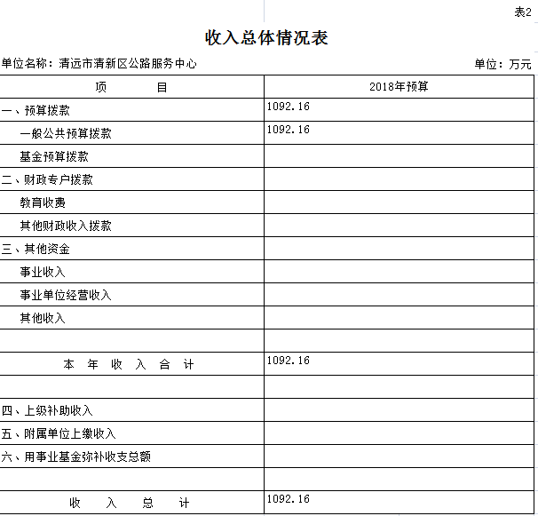

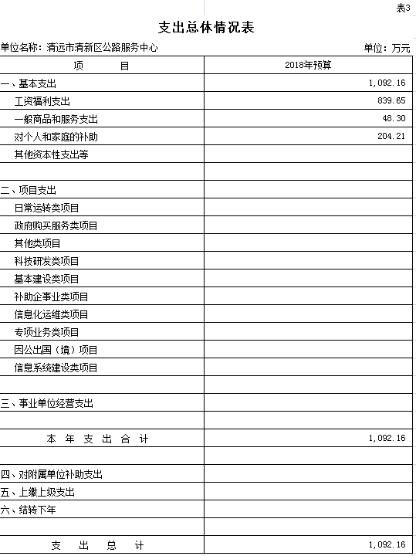
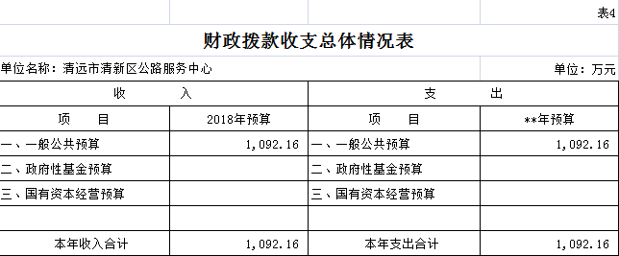

注：如该部门无政府性基金安排的支出，则本表为空。同时按照财政部有关要求，以空表呈报省人代会审议。

注：如该部门无政府性基金安排的支出，则本表为空。同时按照财政部有关要求，以空表呈报省人代会审议。

注：如该部门无政府性基金安排的支出，则本表为空。同时按照财政部有关要求，以空表呈报省人代会审议。

第三部分 2018年部门预算情况说明
（说明：在以下必须公开的基本说明基础上，可根据本部门情况加以细化说明）
- 部门预算收支情况
2018年本部门收入预算1092.16万元。因我局今年是第一年做预算，因此没有上年的数据可对比。
“三公”经费安排情况说明
2018年本部门“三公”经费预算安排4万元，其中公务接待费4万元。
- 机关运行经费安排情况
2018年，本部门机关运行经费安排48.3万元。其中：公务接待4万元，办公费13.4万元，印刷费0.3万元，邮电费5万元，差旅费0.2万元，会议费1万元，办公用房水电费9.4万元，培训费2万元，工会经费13万元等。
- 政府采购情况
2018年本部门政府采购安排10万元。

